Manual de Manufatura e
Instalação Experimental
do
- ASBC-

Aquecedor Solar de Baixo Custo
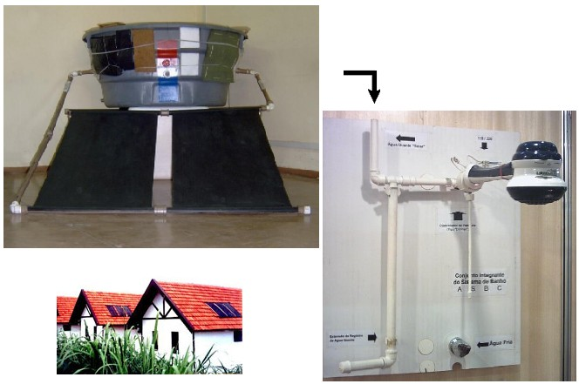

Versão 3.0 - Julho 2009

Elaborado por


Antes de iniciar a montagem do ASBC leia atentamente todo o conteúdo deste manual. Aproveite e releia o conteúdo do site.

www.sociedadedosol.org.br
Sumário

1. APRESENTAÇÃO 3
1.1 Proposta 3
1.2 Garantia do ASBC 3
1.3 Histórico 3

2. O SISTEMA ASBC 4
2.1 Princípio de Funcionamento 4
2.2 Reservatório 5
2.3 Coletor - o principal componente de um aquecedor solar de água. 5
2.4 Misturador de água quente e sistema de apoio térmico 6
2.5 Sistema hidráulico 6
2.5.1 Sistema hidráulico e as geadas 6

3. Manufatura dos componentes do sistema ASBC 7
3.1 Coletores 7
3.2 Reservatórios térmicos 12
3.3 Componentes complementares do reservatório térmico 16

4. Instalação do sistema ASBC 18
4.1 Interligação dos coletores 18
4.2 Fixação e inclinação dos coletores 18
4.3 Interligação coletores com reservatório 19
4.3.1 Isolamento dos tubos de interligação 21
4.3.2 Proteção dos coletores solares antes do enchimento com água 21
4.4 Interligação entre o reservatório e o chuveiro elétrico 21
4.4.1 Configurações da interligação 21
4.4.2 Como manter a temperatura da água para um melhor banho matinal 22
4.5 Ligação do dimmer ao chuveiro 23
4.6 O boiler pré-existente 23
4.7 Peças e complementos de interligação 23
4.8 Enchimento do ASBC 24
4.9 Primeiro acionamento do ASBC 25

5. COMENTÁRIOS FINAIS 25
5.1 Potabilidade da água fornecida pelo ASBC 25
5.2 Cuidados na operação 25
5.3 Manutenção 26

ANEXO 1 27
ANEXO 2 31
ANEXO 3 33
ANEXO 4 34

A equipe da SoSol agradece o envio de observações e críticas para o rápido enriquecimento do presente manual.

APRESENTAÇÃO

  - Proposta

Este manual faz parte de um dos projetos da Sociedade do Sol, denominado Aquecedor Solar de Baixo Custo ou simplesmente ASBC. O ASBC é um projeto para livre utilização da população, cuja tecnologia, por sua simplicidade, não é patenteável. Seus principais objetivos são: melhoria social, preservação ambiental, conservação de energia, possibilidade de geração de empregos, economia financeira familiar e nacional (8 a 9% da demanda elétrica) e redução de emissões do gás estufa - CO2. Assim, as informações deste manual podem ser utilizadas e repassadas para outros interessados na montagem de um sistema ASBC.

As principais características do sistema ASBC são: possibilidade de manufatura em regime de "bricolagem" (autoconstrução) e o uso de material de baixo custo encontrado em lojas de construção. Com o auxílio do presente manual o leitor irá conhecer as peças, as ferramentas e os complementos necessários para realizar a montagem de um sistema ASBC com capacidade de aquecimento de 200 litros de água, que poderá atender a demanda de água quente para banho de uma família de 4 a 6 pessoas.

A Sociedade do Sol acredita que assim estará colaborando para que essa família reduza seus gastos com energia elétrica em pelo menos 30% dos valores atuais de consumo, ampliando sua auto-estima com o prazer de poder produzir em sua casa grande parte da energia térmica utilizada no banho.

Esperamos que o leitor consiga manufaturar (construir) seu sistema ASBC somente com as orientações disponíveis neste manual. Caso tenha dificuldades, a SoSol se coloca à disposição por meio de contato telefônico ou e-mail para colaborar nos esclarecimentos das eventuais dúvidas. Por outro lado, caso tenha interesse em conhecer melhor esse projeto o leitor está convidado a participar de um curso promovido nas instalações da SoSol, onde entre outras informações aprenderá detalhadamente a manufatura do sistema ASBC.

  - Garantia do ASBC

É importante frisar que o ASBC é um projeto experimental. Todos que assumirem a responsabilidade de manufaturar seu próprio ASBC, ou se dispuserem a prestar serviços a terceiros, devem estar cientes de que não poderá ser oferecida nenhuma garantia em relação à durabilidade das peças e à temperatura de funcionamento do sistema. Isto se aplica em especial às Placas de forro modulares de PVC integrantes dos coletores solares do ASBC, placas concebidas para serem instaladas em ambientes como escritórios e postos de gasolina.
Incluso no aspecto garantia está o correto conhecimento sobre a potabilidade, descrito no item 5.1.

  - Histórico

A idéia de acelerar o desenvolvimento do ASBC iniciou-se após a nossa equipe ser convidada pelo SEBRAE para ocupar o stand paulista na feira industrial da ECO 92, onde o primeiro protótipo ASBC foi publicamente apresentado. Naquele evento, dois grandes desafios ambientais eram discutidos: a redução dos gases poluentes e uso de tecnologia baseada em energia limpa.

De 1992 a 1998 a equipe se dedicou a pesquisas para transformar o protótipo num modelo de aplicação nacional. Com a oportunidade de agregar-se ao CIETEC - Centro Incubador de Empresas Tecnológicas da USP/IPEN, em janeiro de 1999, os desenvolvimentos se aceleraram muito e o primeiro modelo definitivo do ASBC foi apresentado publicamente no final do ano de 2001, em plena época do "apagão", período de racionamento de energia elétrica.

A possibilidade de aproveitar ou adaptar as instalações hidráulicas do chuveiro e a utilização de materiais de baixo custo, disponíveis no mercado, foi fundamental para esse avanço. Incluem-se entre esses materiais, o chuveiro elétrico, a caixa d’água, a placa de forro (divisória de PVC) e os tubos de PVC comuns. A associação dos materiais de baixo custo e o aproveitamento das instalações hidráulicas residenciais permitem o retorno do investimento de 4 a 8 meses.

Atualmente existem centenas de sistemas ASBC instalados em diversas cidades brasileiras, e um grupo crescente de monitores que prestam consultorias para as comunidades de sua região na montagem dos coletores e instalação dos sistemas. Porém a SoSol espera alcançar o alvo, no médio prazo, de ver instalado em cada lar brasileiro um modelo do ASBC.

O SISTEMA ASBC

  - Princípio de Funcionamento

O sistema ASBC tem o mesmo princípio de funcionamento do sistema tradicional de aquecimento solar de água, diferenciando-se do mesmo pelo tipo de material utilizado e da possibilidade de autoconstrução.

O funcionamento do ASBC se inicia quando a energia solar irradiante, luz e infravermelho, incide sobre a superfície preta dos coletores. A energia absorvida transforma-se em calor e aquece a água que está no interior dos coletores. A água aquecida diminui a sua densidade e começa a se movimentar em direção à caixa, dando início a um processo natural de circulação da água, chamado de termo-sifão. Para tanto o reservatório deve estar mais alto que os coletores. Esse processo é contínuo, enquanto houver uma boa irradiação solar ou até quando toda água do circuito atingir a mesma temperatura.

A água aquecida fica armazenada num reservatório termicamente isolado que evita perda de calor para o ambiente. No ASBC o sistema de apoio térmico é formado por um chuveiro elétrico ligado em série com um dimmer (controlador eletrônico de potência de um chuveiro elétrico), que permite um ajuste fino na elevação da temperatura da água do banho. A tubulação que interliga os coletores, o reservatório e o chuveiro elétrico pode ser montada com os tubos tradicionais de PVC utilizados normalmente em instalações hidráulicas residenciais.

A operação do sistema ASBC pode ser explicada com maior facilidade se dividirmos todo o sistema em quatro partes fundamentais:

Figura 1. Representação de um ASBC residencial.
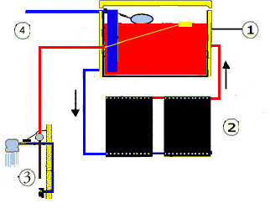
- Reservatório
- Coletores
- Chuveiro elétrico com misturador e dimmer para apoio térmico
- Sistema geral de tubos
  - Reservatório

Tem a função de armazenar, no decorrer de um dia, a água aquecida pelo coletor solar.

Em seu interior ficam dois componentes típicos do ASBC; são eles:
- Torneira de bóia associada a um tubo vertical. Serve para levar água fria ao fundo da caixa.
- Pescador. Serve para levar ao chuveiro a água que fica na camada de água mais alta e mais quente dentro da caixa.

Além da caixa de água tradicional, em nossa visão a melhor e mais prática opção, outros recipientes industrializados tais como; o tambor de plástico ou a caixa de EPS (isopor) revestida interiormente com filme plástico pneumático (à prova de vazamento), podem servir como reservatório.

Independente do tipo de recipiente utilizado, todos devem receber um isolamento térmico externo para minimizar as perdas de calor nas laterais e na tampa superior. Mas conhecemos aplicações sem isolamentos, já que isso depende muito das necessidades térmicas do usuário.

  - Coletor - o principal componente de um aquecedor solar de água.

O coletor solar tem a função de aquecer água. Com a incidência da luz solar em sua superfície exposta ao sol, a água armazenada em seu interior aquece e diminui de densidade, tornando-se mais leve que a água fria. Assim, a água presente no interior dos coletores se movimenta para o reservatório e simultaneamente a água estocada no reservatório flui em direção ao coletor.

Os coletores do ASBC são fabricados com placas de forro de PVC. Em breve será oferecida tecnologia semelhante baseada no polipropileno alveolar. Os coletores ASBC se diferem dos outros por não utilizarem caixa e cobertura de vidro, que permitem a obtenção do efeito estufa (aquecimento adicional). | 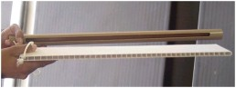

A obrigatória ausência da cobertura de vidro não permite que a água aqueça demais, o que afetaria a integridade dos componentes de PVC, que tem limite de temperatura. Isto traz vantagens como: redução do perigo da água quente ferir crianças e a possibilidade do uso de tubos de PVC de água fria, entre outras.

  - Misturador de água quente e sistema de apoio térmico

O misturador permite que a água aquecida pela energia solar chegue ao chuveiro. Caso a água aquecida esteja a uma temperatura abaixo do desejado, o usuário complementa o aquecimento por meio do acionamento de um dimmer (controlador da energia fornecida pelo chuveiro elétrico). Nos sistemas tradicionais o apoio térmico normalmente fica instalado no reservatório térmico e o conjunto misturador tradicional necessita de tubulação prévia quente/fria.

  - Sistema hidráulico

A tubulação pode ser feita com tubos comerciais de PVC marrom, considerando a natural limitação térmica do coletor solar ASBC. Isto evita a utilização mais complexa e custosa dos tubos de cobre ou da tecnologia CPVC.
Veja informações técnicas sobre tubos e conexões no site > projeto ASBC > dicas técnicas > DICA 05.

    - Sistema hidráulico e as geadas
Em regiões sujeitas à incidência de geadas, é possível que ocorra o congelamento da água dentro dos coletores e tubulações expostas durante as madrugadas dos dias mais frios. Com o congelamento, a água sofre uma expansão em seu volume e provoca uma pressão nas paredes internas das placas coletoras e nos tubos de PVC. Felizmente, essa pressão é suportada pelas placas e pelos tubos de PVC, não comprometendo suas estruturas. Estas informações nos foram apresentadas por laboratórios associados a grandes fabricantes de equipamentos de PVC. Para os testes foram usados produtos novos e uma temperatura de -5°C (menos cinco graus centígrados). Em nosso entender, poderemos manter esta boa característica de flexibilidade do PVC até o fim da vida do ASBC, desde que mantenhamos as placas e tubos sempre protegidos da radiação ultravioleta através da manutenção da qualidade da pintura preta do PVC.

Assim, o único inconveniente que as geadas podem causar é o de impedir a circulação da água nas primeiras horas da manhã. Mas com o aquecimento pelos primeiros raios solares, a água se descongela e volta a circular naturalmente, sem necessidade de nenhuma intervenção humana.

Testamos recentemente nosso coletor com placa modular de 62 por 125 cm e o tubo de 32 mm em PVC da Tigre a uma temperatura de -25 Graus por mais de 24 horas. Ambos aguentaram esta extrema situação térmica.

Manufatura dos componentes do sistema ASBC

Para montar um sistema de ASBC é necessário manufaturar algumas peças. A equipe da SoSol procurou descrever detalhadamente todos os passos necessários para a montagem dos principais componentes desse sistema, ilustrando com foto cada passo descrito no processo. Siga corretamente a seqüência de montagem para garantir a qualidade na manufatura de seu produto.

  - Coletores

Um sistema ASBC pode ser projetado para aquecer diferentes volumes de água. Neste manual será demonstrada a montagem de um sistema dimensionado para atender um consumo diário de 200 litros de água quente. A tabela abaixo fornece a quantidade de coletores de acordo com a região onde será instalado o ASBC.

Região | Quant. de coletores (p/200L)
Sul / SP capital | 3
Interior de São Paulo | 2
Outras regiões | 2

Os principais fatores que influenciam na quantidade de coletores a serem instalados são de ordem climática, tais como poluição, umidade, vento e temperatura de cada região. Em alguns estados da região Sul sugere-se colar na superfície inferior do coletor uma placa EPS (isopor), ou manta de polietileno (PE) expandido, elevando-se assim a temperatura da água do reservatório em aproximadamente 3 a 4°C.

Para a necessidade de outros volumes de água, por exemplo, a consumida por uma grande família, mantenha essa mesma relação: 1 coletor ou 1,5 coletor para 100 litros de água, dependendo das condições atmosféricas. Caso tenha excesso de temperatura diminua um coletor, ou se a temperatura estiver baixa aumente mais 1 coletor em seu sistema.

Leia com atenção as FAQs (Frequently Asked Questions) (Perguntas mais Freqüentemente Realizadas) disponibilizadas no site em home => como fazer => FAQ.

Obs.: o volume do reservatório pode ser calculado, com boa folga, admitindo o consumo de 50 litros de água por pessoa por dia. Exemplo: uma família de cinco pessoas necessitará de uma caixa d’água de 250 litros.

A relação a seguir descreve as peças, as ferramentas e os complementos necessários para a montagem do coletor solar ASBC. Ao lado de cada item, na coluna finalidade, aparece um número entre parênteses para facilitar a identificação das peças conforme apresentado na figura 2.

Quant. | Componentes | Finalidade
X | Placa de forro de PVC alveolar modular 1,25 x 0,62 m | Componente do coletor (1)
2X | Tubos de PVC marrom 32 mm (φ ext.) e 700 mm de comprimento (2 por coletor) | Componente do coletor (2)
2X | Luvas soldáveis de PVC marrom 32 mm | Para fazer a união entre os coletores (3)
01 | Adaptador de PVC marrom 32 mm x 1" | Escoar a água dos coletores ASBC para efeito de manutenção (4)
02 | Joelhos 90° de PVC marrom soldável de 32 mm | Unir os coletores aos tubos de PVC (5)
01 | Cap PVC branco com rosca de 1" | Fechar o adaptador da saída de água de manutenção (6)
03 | Caps de PVC marrom de 32 mm | Vedar as pontas do coletor no teste de vazamento e fechar definitivamente a ponta superior esquerda do coletor (7)
01 | Adesivo (bi-componente) Plexus 310 ou Araldite 24h - 30 gr por placa ou resina isofitálica | Unir a placa ao tubo de 32 mm
01 | Esmalte sintético preto fosco (40 ml por coletor). Nunca usar tinta denominada de “imobiliária”. | Pintar as placas do coletor
01 | Placa EPS / Manta PE expandido | Isolamento térmico e proteção mecânica (8)

Quant. | Lista de ferramentas | Finalidade
01 | Trena ou metro | Fazer as medidas de corte na placa e nos tubos
01 | Furadeira com broca 3 mm p/ aço | Fazer os furos-guia no tubo de PVC marrom de 32 mm
01 | Pincel 2" ou rolo de 5 cm | Pintar as placas do forro
01 | Espátula flexível com ponta arredondada, tipo misturador de café/açúcar | Aplicar a cola sobre a união tubo PVC e placa de forro
01 | Serra de extremidade livre | Abrir rasgo nos tubos

Quant. | Lista de complementos | Finalidade
01 | Lixa 120 | Lixar as rebarbas e superfícies
01 | Fita crepe | Limitar a área de pintura
01 | Jornal | Apoiar a placa sobre a superfície de trabalho
01 | Tábua plana de 80 x 15 cm | Guia para segurar o tubo durante o rasgo
08 | Pregos de 4 cm | Pressionar o tubo sobre a guia de madeira
01 | Lápis | Riscar o tubo de 32 mm antes de cortá-los
01 | Régua de 70 cm ou outra estrutura reta | Guiar o lápis para fazer o risco no tubo
01 | Manual recente "Tigre - Água" | Reconhecer as peças de montagem
Figura 2. Visualização das peças utilizadas na montagem de três coletores ASBC
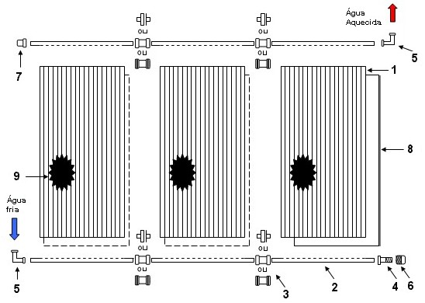

Importante: Caso o Monitor venha a montar coletores para terceiros, leia com muita atenção o Item Especial 11, logo abaixo. Ele trata da forma com que se elimina o fenômeno denominado "Memória de forma" característico de plásticos extrudados como nossa placa alveolar. Este tratamento torna o PVC menos suscetível a deformações caso ele seja sujeito a calor excessivo.

Descrição da montagem de um coletor

1. Coloque o tubo de PVC marrom de 70 cm sobre a tábua. Fixe-o com os oito pregos, dando firmeza ao conjunto. Utilizando o lápis e a régua, demarcar a área onde será feito o rasgo de 61 cm de comprimento por 1,1 cm afastamento entre linhas (espessura da placa alveolar). Centralize esse rasgo de forma que as pontas do tubo fiquem com 4,5 cm de comprimento cada. | 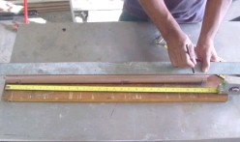
2. Fazer um rasgo interno à área demarcada, para a introdução da serra de extremidade livre. Este rasgo pode ser feito com o auxílio de uma furadeira, com broca de 3 mm. Caso use um ferro de solda para fazer o início desse rasgo, não respire a fumaça do tubo de PVC, por ser tóxica. | 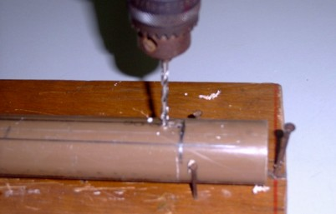
3. Introduzir a ponta da lamina da serra e iniciar o corte. Faça movimentos lentos seguindo a marcação, a fim de não abrir um rasgo maior ou menor do que o necessário. Nas pontas do rasgo, fazer cuidadosamente um corte transversal para poder retirar a tira de PVC. | 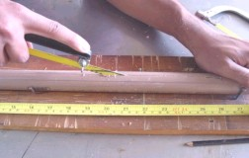
4. Uma vez realizados os dois cortes e retirada a tira, dar acabamento com a lixa nas superfícies cortadas e arredondar, com lima redonda, as extremidades do rasgo, levando para a largura original da placa alveolar, de 62 cm. Em seguida lixar e limpar com álcool. | 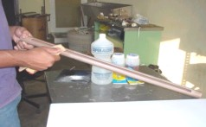

Observação: Antes de prosseguir a montagem repita a seqüência de 1 a 4 no outro tubo de PVC 32 mm, medindo 70 cm.

5. Lixar as extremidades da placa e encaixar 1 cm de placa no rasgo de cada tubo. Limpar com um pano embebido em álcool todas as superfícies que serão coladas, e tomar cuidado para não mais por as mãos nelas. | 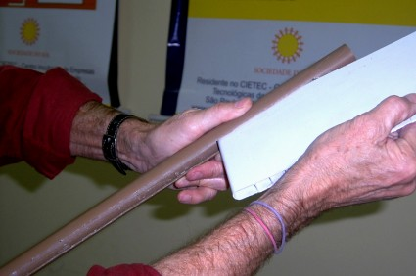

Observação: No caso de montar dois ou mais coletores fazer 2 gabaritos (ripas de madeira ou tubos de PVC), idênticos, de 123 cm cada e utilizá-los como régua-guia nas laterais de todos os coletores na hora da colagem para garantir a mesma distância entre os tubos de entrada e saída de água, o que permitirá fácil encaixe com luvas de coletor a coletor.

6. Deitar a placa sobre uma camada de 11 mm de jornal apoiada numa superfície horizontal. (Assim se mantém a posição correta dos tubos relativo à placa) Preparar sobre uma chapa limpa uma quantidade adequada do adesivo bi-componente. Se o adesivo for araldite ou resina isofitálica misture talco mineral, permitindo que o adesivo torne-se pastoso. | 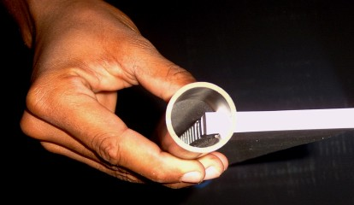
7. Utilizando a espátula, passar adesivo nas duas linhas ao longo dos 2 contatos tubos/placa do lado superior do coletor. Após 2 horas vire o conjunto tubos/placa e repita a operação de colagem no outro lado. Se estiver usando adesivo araldite ou resina isofitálica repita a operação somente no dia seguinte. No caso do adesivo Plexus pode-se virar a placa praticamente na mesma hora. | 
8. Teste de Vazamento: Tampe três extremidades com caps de 32 mm e na outra um joelho de 90° com um tubo de 3 metros de comprimento na vertical (altura ideal). Complete com água e por 15 minutos observar se não há vazamento nas regiões que foram coladas. Se houver, reforçar o adesivo nos locais observados e refazer o teste.  Peso e área do coletor: A área de cada coletor é de 0,78 m2. Cheio de água ele pesa em média 10 kg cada. Essas informações ajudam a prever qual a área necessária para a instalação dos coletores e a carga adicional que o telhado irá suportar. Para efeitos práticos essa carga é muito pequena. | 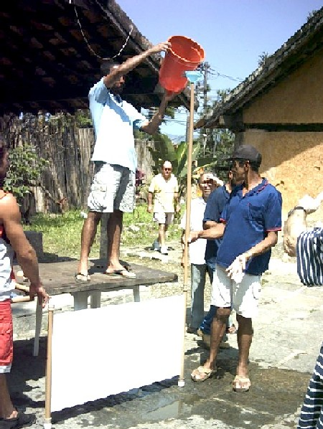
9. Após 24 horas, e após o teste de vazamento, lixar levemente uma das faces do coletor e limpar com pano e álcool. Pintar a face com esmalte sintético preto fosco usando pincel ou rolo, inclusive sobre a área da colagem e parte superior dos tubos. Use a fita crepe nos tubos, para um acabamento limpo; deixar sem tinta apenas 3 cm das pontas dos tubos para futuro encaixe dos componentes de PVC. | 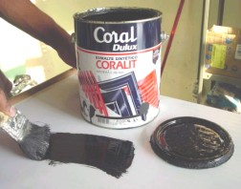

10. Cuidados com o coletor vazio exposto ao sol: A eliminação de memória (veja item a seguir) do coletor solar de PVC, não é um processo obrigatório, pois desde que exista a garantia de que o coletor não ficará vazio exposto ao sol, não haverá problema algum. Mas para evitar que os coletores fiquem expostos ao sol no momento da instalação do sistema, poderá ser colocado sobre os coletores uma proteção para que o sol não incida diretamente sobre os mesmos. Assim podendo utilizar materiais como: papelão, tábuas, panos, EPS (isopor), ou qualquer manta que faça uma proteção contra os raios do sol nos coletores.
Um outro processo que ajuda para que os coletores não sofram a ação do sol, seria a pintura dos coletores após tudo instalado e cheio água.
11. Item especial dirigido ao Monitor:
Eliminação da Memória de Forma em coletores destinados a terceiros como alunos, entidades assistenciais e outros.
A placa alveolar de PVC tem uma característica denominada de memória de forma. A placa quando aquecida, por igual, até uns 75°C reduzirá seu comprimento em 5 a 10 mm. A razão disso é o estiramento que a placa sofre, ainda quente, quando acaba de sair da extrusora. É esse estiramento que leva ao fenômeno da memória de forma.
O projeto ASBC familiar prevê a pintura da placa de um lado só. Pintada assim, caso exposta vazia à radiação solar intensa, ela pode entortar ficando feia apesar de operacional. Esse fenômeno pode acontecer com as placas instaladas, não representando nenhum perigo em sua operação (veja mais detalhes no site > como fazer > FAQ > Tópico n° 2.006).

Para evitar o processo da deformação, o monitor deverá:

- Antes de realizar a montagem do coletor (união da placa alveolar ao tubo pré rasgado), item 6 e 7 acima, pintar a placa de preto, frente e verso. Deixar uma lista de 1,5 cm sem pintura nas duas pontas da placa, protegendo-a com fita crepe. Isto é feito para permitir a posterior união placa tubo, evitando lixamento da tinta preta. Deixar a tinta secar conforme instruções do fornecedor. (Semelhante como informado no Item 9 acima)

- Eliminar a memória:
Processo de duração máxima de uma hora

  - Expor a placa ao Sol.
  - Quando, após alguns minutos, iniciar uma flexão, virar a placa, expondo o outro lado ao Sol. Iniciar-se-á a contra flexão.
  - Virar novamente.
  - Seguir o processo por mais algumas vezes até a placa ficar insensível ao calor, não flexionando mais. A eliminação da memória pode levar de 20 a 60 minutos
  - Retornar ao processo de montagem, item 06 em diante.

- Teste de vazamento/pressão (Item 8 acima):
Para dar segurança ao monitor e para aquele que receberá o coletor pronto, ele deverá ser testado com uma pressão de 20 mca (dois bar, 30 libras). Para criar esta pressão nada melhor do que encher o coletor de água, completando a pressão com o ar de uma bomba de bicicleta, medindo-a com um manômetro. É o momento da verdade sobre a qualidade do processo da adesão. Por sinal, no laboratório do ASBC, temos como limite a pressão de 40 mca. O monitor que tiver dúvidas sobre o processo de pressurização, pode falar com a equipe SoSol.

Seguir adiante, conforme os itens 1 a 9 acima.

  - Reservatórios térmicos

A principal função do reservatório térmico é armazenar água e mantê-la aquecida para ser utilizada no chuveiro. Os reservatórios dos sistemas tradicionais têm formato cilíndrico horizontal e são fabricados em aço inoxidável ou cobre com excelente isolamento térmico, já que a água atinge temperaturas de até 85°C.
A equipe da SoSol considera possível a utilização de outros materiais, além do metal, na manufatura de reservatórios. Nos testes experimentais o ASBC teve como reservatório: caixa d’água de cimento amianto, caixa termoplástica e as de resina, além de outros tipos de embalagens industriais, que após algumas alterações serviram como reservatório térmico. Caso a caixa utilizada para montar o reservatório seja de EPS (Isopor) recomenda-se impermeabilizar seu interior com filme plástico pneumático, evitando vazamentos, encharcamento do EPS e contaminação da água.

Com base em suas necessidades diárias de água aquecida, espaço disponível e possibilidade financeira, o usuário escolhe qual será o tipo de caixa que irá utilizar na montagem de seu reservatório. Ele pode optar em instalar uma nova caixa ou então utilizar a própria caixa d’água e adaptá-la para se tornar um reservatório térmico.

Caso tenha que instalar uma nova caixa, aconselha-se escolher uma com um formato apropriado para o local em que será instalada, observando se conseguirá transportá-la até o lugar onde será instalada. Se optar em utilizar a sua caixa de água fria, ele terá que fazer algumas adaptações para que ela se torne também um reservatório térmico, que passará a ser chamado de caixa mista (quente / fria).

A seguir será descrito o processo para montar um reservatório térmico a partir de uma caixa de cimento amianto. Caso o leitor escolha outra embalagem a descrição da montagem a ser seguida deve ser a mesma.

Descrição da montagem do reservatório térmico integral (só água quente)

A relação a seguir descreve as principais peças e complementos necessários para a montagem de um reservatório térmico. Ao lado de cada item está descrito sua finalidade.

Quant | Componentes | Finalidade
01 | Caixa de cimento-amianto, Fiberglass, EPS, outros | Armazenar a água aquecida
02 | Adaptadores soldáveis com flanges e anel de 32 mm | Unir os tubos dos coletores à caixa
03 | Conjuntos de adaptadores com flanges de 25 mm | Para a torneira de bóia, pescador e o ladrão
01 | Torneira de bóia preferencialmente com saída para mangueira | Repor a água do reservatório
01 | Pedaço de tubo branco ou marrom de 7,5 a 10 cm de diâmetro | Reduzir o turbilhonamento da água fornecida pela torneira de bóia
01 | Bóia de plástico do pescador | Manter a ponta do pescador flutuando na camada mais quente da água
01 | Eletrotubo flexível amarelo de aproximadamente 1 m x 25 mm de diâmetro | Componente do pescador que capta a água da camada mais quente. Mais opções de pescadores, logo adiante
XX | Material isolamento térmico - serragem, jornal, forração, EPS, grama seca picada, etc. | Isolar as laterais e tampa
01 | Rolo de barbante / fitilho / fita adesiva | Amarrar o isolamento nas laterais e tampa
XX | Filme de PVC (lona de caminhão) | Proteger o isolamento da caixa quando estiver exposta ao tempo
 | Ferramentas | Finalidade
 | Serra copo com diâmetro de 44mm para flange de 32mm | Fazer os furos na caixa de água para a interligação com os coletores
 | Serra copo com diâmetro de 36mm para flange de 25mm | Fazer os furos na caixa de água para a torneira de bóia, pescador e o ladrão

Observação sobre a serra copo: Para caixa de plástico usa-se a serra copo comum com dentes; para caixa de cimento amianto usa-se a serra de copo especial para cimento, e deve-se usá-la jogando água na hora do furo para não levantar e não inalar a poeira que é tóxica.

Escolhido o tipo de reservatório que será utilizado pode-se iniciar o processo de montagem. A manufatura de uma caixa quente se resume em abrir furos nas laterais e instalar os componentes complementares de PVC que controlam a entrada e saída de água do reservatório.

1. Com a caixa vazia e seca fazer dois furos de diâmetro de 32 mm em duas paredes opostas, seguindo os seguintes padrões: o furo do lado esquerdo é a saída de água fria para os coletores e o furo da direita é o retorno da água aquecida. Instalar nesses furos os adaptadores soldáveis com flanges e anel de vedação de 32 mm. A posição do furo da esquerda é a mais baixa possível para que todo o volume de água possa ser aquecido. O furo da direita pode ser realizado até a altura equivalente a metade da altura da caixa, situação que acelera a circulação entre caixa e coletores, melhorando a eficiência térmica do ASBC. (Veja Anexo 1).

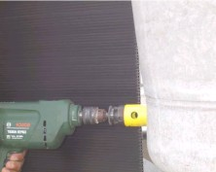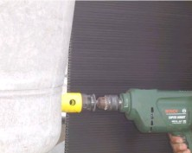

2. Fazer um terceiro furo com diâmetro de 25 mm numa parede perpendicular a dos furos anteriores. O centro desse furo pode estar uma altura máxima da metade da altura total da caixa. Instalar nesse furo o adaptador soldável com flanges de 25 mm pelo qual passará a água da caixa para o chuveiro. | 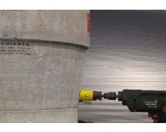

3. Fazer mais dois furos de 25 mm de diâmetro na lateral esquerda e outro na parede oposta. Procure fazer esses furos o mais alto possível, para obter um maior volume de água armazenada no reservatório. Aconselha-se que o centro dos furos mantenha uma distância de aproximadamente 8 cm da margem superior da caixa.

No furo do lado esquerdo, instalar a torneira de bóia e no furo da direita rosquear uma flange de 25 mm para o "ladrão". Conectar um tubo na saída do ladrão direcionado para um lugar onde o vazamento seja rapidamente perceptível pelo usuário, em caso de falha da torneira da bóia.

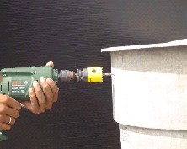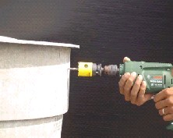

A caixa ficará com um total de cinco furos. Os dois superiores são entrada de água da rua e a saída do ladrão. Os três furos inferiores são, entrada e saída para os coletores e a saída para o chuveiro. Não foi mencionado o furo de consumo de água fria, pois esta é uma caixa exclusiva para água quente. | 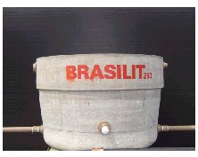

Por último, mas não menos importante, deve ser feito um bom isolamento térmico da tampa e das laterais, do lado externo da caixa. A eficiência do isolamento térmico depende da espessura e da qualidade do material utilizado. A sugestão, sempre visando o baixo custo, é o uso de materiais disponíveis gratuitamente em sua comunidade.

A experiência tem mostrado que na fase da instalação e primeira operação do ASBC o isolamento ainda não precisa ser aplicado. Quando a operação de aquecimento já for um sucesso pode-se pensar no passo do isolamento.

Montagem do reservatório térmico misto (água simultaneamente quente e fria)

A caixa mista foi desenvolvida para situações onde não é possível a instalação de mais uma caixa, seja por motivos financeiros ou por falta de espaço no forro / telhado. Nesse caso a caixa d’água fria é adaptada para tornar-se o reservatório térmico virtual. Esta opção é destinada a casas que já têm caixas com volume igual ou maior que 500 litros; assim pelo princípio da estratificação a parte superior do volume de água armazenado fica aquecida e o volume inferior se mantém fria, sem a necessidade de nenhuma barreira física para separar a água fria da água quente.

A única diferença deste modelo de reservatório em relação ao descrito anteriormente, o reservatório térmico integral, é a posição do furo de retorno de saída de água para os coletores. Por exemplo, considere uma caixa com formato cilíndrico, retangular ou quadrado. Anote na lateral da caixa o local do nível máximo de sua água (equivale a altura do fundo da bóia da torneira de bóia toda puxada para cima). Essa anotação corresponde ao símbolo H do desenho abaixo. Divida essa altura (H) em 5 partes iguais (H/5); se a caixa for de 500 litros cada uma dessas divisões tem volume de 100 litros e se a caixa for de 1000 litros cada uma dessas divisões terá 200 litros.

Figura 3 - Posição dos furos no reservatório térmico misto

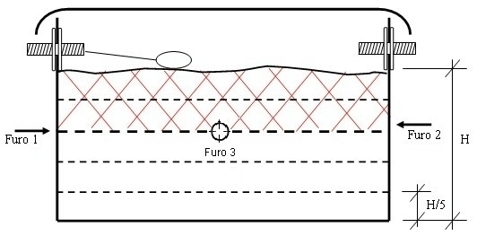

Tome como referência a linha em negrito tracejado; ela passará a ser o fundo de seu reservatório térmico misto. Assim, faça o centro do furo 1, da lateral esquerda (saída de água fria para os coletores) na altura do próprio negrito tracejado.

Faça o centro do furo 2 na lateral direita (retorno da água aquecida pelos coletores), 5 cm acima do negrito tracejado, permitindo o correto enchimento dos coletores. O furo 3, do pescador (saída de água para o chuveiro), é feito sobre o próprio negrito tracejado.
  - Componentes complementares do reservatório térmico

As peças complementares servem para controlar o fluxo de entrada e saída de água que circula no sistema. Elas são montadas a partir de tubos e conexões encontradas em lojas de materiais de construção. Independente do tipo de reservatório utilizado sempre haverá necessidade de instalar as peças complementares para o perfeito funcionamento do sistema.

A primeira é chamada de redutor de turbulência, é um tubo de 7,5 a 10 cm de diâmetro adaptado ao tubo do registro da bóia. A sua função é diminuir o turbilhonamento da água fria que entra, levando-a para o fundo da caixa evitando que a água aquecida armazenada na parte mais alta do reservatório se misture com a água fria que entra como reposição. Seu comprimento deve ser tal que sobre um espaço de 1 cm entre tubo e fundo da caixa. | 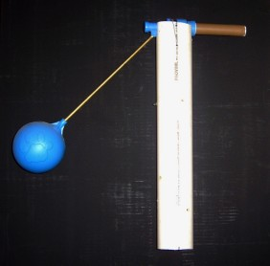
A Segunda, o pescador, é um conjunto formado por um eletroduto flexível amarelo e uma bóia (flutuador). Esse conjunto é conectado no lado interno do furo 3 e sua finalidade é levar para o chuveiro a água da caixa que estiver com maior temperatura, ou seja, a da parte superior do reservatório. | 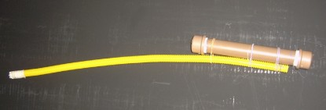

O pescador pode ser montado de outras maneiras; veja abaixo algumas alternativas:

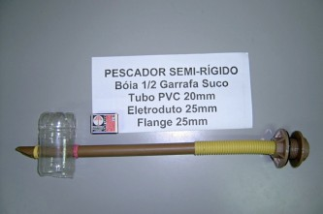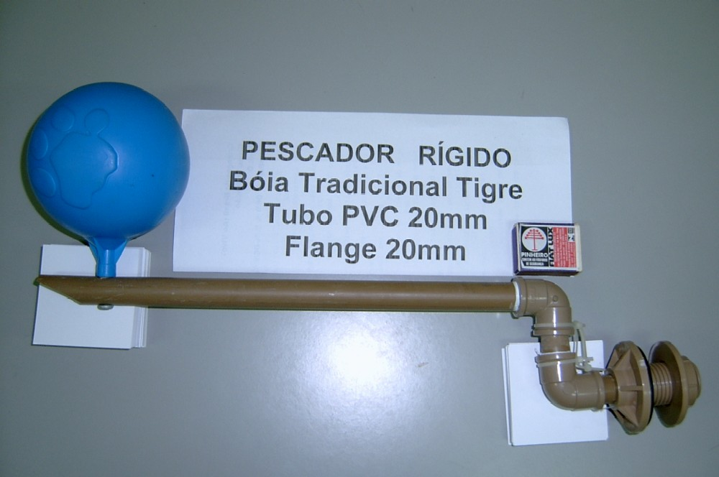

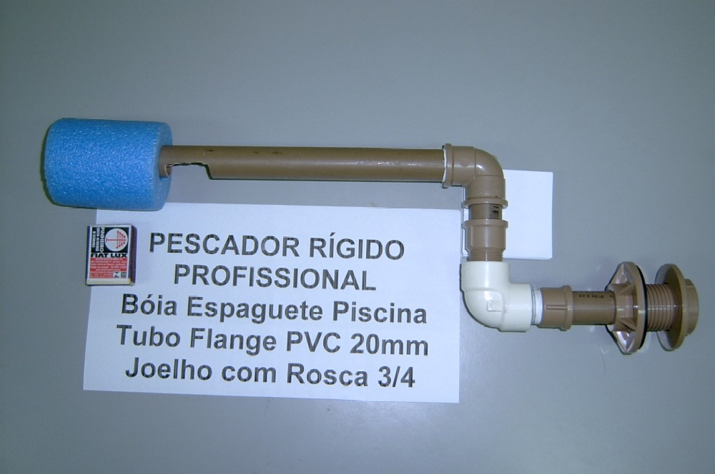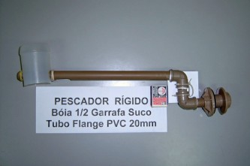

Observe, após o enchimento da caixa, se as bóias da torneira de entrada e do pescador estão flutuando livremente. As duas bóias não podem estar se cruzando dentro do reservatório. Elas têm que funcionarem livremente. Caso aconteça esse cruzamento, a bóia do pescador deve ficar embaixo da bóia da torneira de entrada, isso para que o furo do pescador continue captando a água durante o uso. Caso o pescador esteja sobre a bóia da torneira de entrada, ele poderá interromper o fluxo da água entre a caixa e o chuveiro elétrico durante o uso.

Um item importante quando os coletores são instalados na mesma altura da caixa é a válvula de retenção (light) instalada no interior do reservatório no flange de retorno da água quente vinda dos coletores. Essa válvula serve para liberar a entrada de água quente durante o dia, e impedir o retorno dessa água durante a noite, ou quando não tiver insolação sobre os coletores. Mais detalhes em: site> como fazer> FAQ> FAQ 9.002, com a pergunta: O que devo considerar no caso de coletores estarem no mesmo nível do reservatório térmico?

Instalação do sistema ASBC

  - Interligação dos coletores

Após a montagem dos coletores e do reservatório, o usuário deverá fazer a interligação entre eles por meio da tubulação de PVC. Em instalações residenciais, usuários do ASBC informaram que não utilizaram a cola de PVC em tubos e componentes, e sim a fita veda rosca - sempre com bons resultados. A ausência da cola permite que sejam feitas as adequações iniciais necessárias. Após todos os testes, as conexões do ASBC podem ser coladas definitivamente, caso o montador assim o deseje.

Em sistemas residenciais, os coletores sempre devem ser ligados em paralelo, o que significa uma interligação contínua dos tubos de baixo, assim como a dos tubos de cima. As conexões entre os coletores devem ser feitas, pelo menos na fase inicial, sem o uso de adesivo. As opções de como fazer as conexões podem ser resumidas na tabela 3.

Tabela 3 - Formas de interligação das conexões

Conexão com camada de fita de teflon (fita veda rosca) | Facilita a montagem e desmontagem
Conexão a seco e sem adesivo | Maior esforço para montar e desmontar, resultando uma conexão mais firme
Conexão com adesivo Tigre | Menor esforço e montagem definitiva, padrão PVC

Após a conexão dos coletores, irão restar quatro "pontas". Duas delas servirão para a circulação de água; uma para a entrada de água fria pelo tubo inferior (furo 1 do reservatório), e a outra, diametralmente oposta no tubo superior, para o retorno de água aquecida (furo 2 do reservatório). Nestas duas pontas devem ser colados os joelhos 90º. As outras duas serão seladas, sendo que na ponta inferior, selar com um adaptador bolsa/rosca e cap com rosca e na outra ponta, no tubo superior, fechar com cap colado.

  - Fixação e inclinação dos coletores

Determinada a posição dos coletores no telhado, se possível direcionados para o norte geográfico e sempre respeitando as alturas relativas entre caixa d’água e coletores, o usuário fixará os coletores na estrutura de madeira do próprio telhado. Essa fixação deve ser feita com fios de cobre rígidos de longa vida no ambiente externo, evitando abraçadeiras plásticas de correr, que sofrem rapidamente a ação do tempo. (Leia com atenção os Anexos 1 e 2 desse manual).

Caso os coletores sejam instalados em uma laje, deve-se considerar como inclinação ótima, a latitude do local acrescida de 10 graus. Por exemplo, em São Paulo a latitude é 23°, portanto a inclinação deve ser 33°. No caso de residências com telhados que não atingem a inclinação sugerida (latitude + 10°), pode-se compensar essa diferença com o acréscimo de mais um coletor, caso a temperatura da água do banho no inverno esteja abaixo do esperado.

Antes de fixar os coletores definitivamente, é necessário manter uma pequena inclinação lateral no conjunto para facilitar a eliminação de bolhas de ar dos coletores e tubulações, permitindo que elas subam naturalmente até o reservatório, saindo pelo ladrão. Ensaios em laboratório indicam que para cada 1 m de coletor 2 cm de inclinação lateral são suficientes para garantir a movimentação das bolhas de ar da tubulação. Resumindo, o lado da saída da água quente dos coletores deve ser o ponto mais alto do conjunto. | 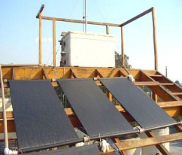

  - Interligação coletores com reservatório

Após a fixação dos coletores na posição definitiva faça a interligação dos coletores com o reservatório. O reservatório deve estar acima do nível das placas, e quanto maior este desnível, melhor a circulação de água entre os coletores e o reservatório. Assim, é necessário que a cota inferior do reservatório (fundo) esteja pelo menos na cota superior dos coletores (tubo superior), ou então, seguindo as informações do anexo 1.

Portanto quanto mais próximo o reservatório estiver da cumeeira e o coletor próximo da borda externa de uma das águas do telhado, melhor será a circulação de água no sistema. Este desnível, porém, não deve ser maior do que 3 metros, dadas as limitações de pressão nos coletores plásticos do ASBC.

Na eventualidade de que seja impossível manter os coletores abaixo do fundo da caixa, isto é, instalando-os na altura da própria caixa, estaremos diante da situação descrita detalhadamente no trabalho presente no site: site> projeto ASBC> componentes - conceitos originais> válvula de retenção light e os detalhes de como fazer essa válvula light em: site> como fazer> FAQ> FAQ 9.002, com a pergunta: O que devo considerar no caso de coletores estarem no mesmo nível do reservatório térmico?

Principal cuidado com os coletores instalados à altura do reservatório: o tubo superior dos coletores deve estar pelo menos 5 cm abaixo do nível máximo (usual) da água dentro do reservatório.

As interligações devem ser feitas com tubos e conexões de 32 mm. Aconselha-se nessa fase experimental da montagem utilizar duas voltas de fita veda rosca (teflon) para facilitar o encaixe e desencaixe das conexões. Inicie as interligações conectando o tubo que sai do furo 1 da caixa com o joelho inferior esquerdo dos coletores. O tubo de retorno de água quente sai do joelho superior dos coletores, no lado oposto da entrada de água fria, e é conectado no furo 2 do reservatório, por meio de um adaptador com flange anel de 32 mm.

Observação: no caso da necessidade de uso da válvula light, sua flange deverá estar um pouco acima do tubo superior dos coletores, acelerando, por pouco que seja, a circulação natural entre reservatório e coletores.

A instalação dos coletores à altura do reservatório, traz, além de uma redução de eficiência térmica do ASBC, pela redução da velocidade de circulação da água, a possibilidade de sua interrupção. Ela acontece como resultado de uma ausência momentânea de água da rede pública, baixando o nível na caixa, expondo a flange de retorno e bloqueando assim toda a circulação solar da água.

Figura 04: interrupção da circulação por falta de água da rede.

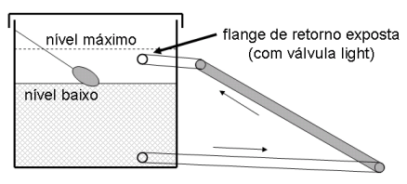

Formação de gases no ASBC e sua eliminação

É importante que a tubulação de retorno da água dos coletores tenha uma inclinação sempre crescente em direção ao reservatório. Os gases liberados pela água durante seu aquecimento nos coletores, devem escoar até o reservatório. Se houver algum ponto alto no meio do caminho (uma inflexão), poderá ocorrer acúmulo de ar, interrompendo a circulação natural da água.

Se for impossível evitar a inflexão, instale neste ponto alto do tubo de retorno, um respiro (tubo vertical partindo do ponto alto do retorno), cuja ponta deve estar 10 cm mais alta do que o nível máximo de água na caixa. O respiro pode ser um tubo de alumínio, tipo antena de TV, um tubo de PVC de 20 mm ou outro meio que o montador achar adequado.

Figura 05: exemplo conceitual de um respiro.

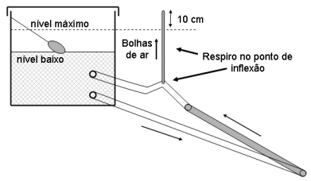

Depois de concluída a instalação é conveniente pintar toda tubulação exposta ao sol com esmalte sintético preto fosco para aumentar sua vida útil. Se desejar este é o momento de interligar com adesivos os componentes de PVC.
    - Isolamento dos tubos de interligação
A experiência demonstra que tubulações com mais de 3 metros devem ser termicamente isoladas para minimizar perdas. Aconselha-se proteger a camada de material isolante (escolhido a gosto do instalador), com uma chapa fina de alumino. Quando o tubo estiver abaixo do telhado a proteção do alumínio torna-se desnecessária, pela ausência de chuva e da radiação ultra violeta. Na ausência de chapa de alumínio, usar chapa de lata de tinta de 18 litros. | 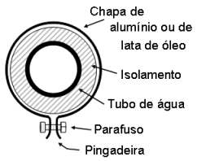
    - Proteção dos coletores solares antes do enchimento com água

A presença da irradiação solar de verão sobre os coletores antes de estarem cheios de água pode afetar definitivamente suas características mecânicas. Aconselha-se enfaticamente que enquanto o sistema não estiver completamente cheio de água, e circulando, os coletores solares sejam cobertos (exemplo: papelão, folhagens, jornal, etc.).
Veja: site > como fazer > manuais > dúvidas e sugestões

  - Interligação entre o reservatório e o chuveiro elétrico

Ainda falta a interligação do reservatório ao chuveiro. Essa tubulação pode ser feita com um tubo PVC marrom soldável de 20 mm, porém recomenda-se que a tubulação, caso embutida, seja de cobre, CPVC ou outros especiais para altas temperaturas. A utilização de tubos especiais evitará a troca da tubulação caso o usuário deseje substituir o ASBC por outro sistema de aquecimento que forneça água a uma temperatura muito superior ao do ASBC. A distância entre o reservatório térmico e o chuveiro elétrico deve ser a menor possível, a fim de minimizar as perdas térmicas e reduzir o tempo de espera de chegada da água quente.

    - Configurações da interligação

Existem 3 configurações possíveis para a interligação da tubulação do reservatório térmico para o chuveiro elétrico. O usuário deve escolher a que melhor se adaptar à sua residência.

A primeira, de melhor estética, é embutir a tubulação de água quente na parede do banheiro. A tubulação que vem do reservatório térmico é interligada nessa tubulação usualmente por intermédio de um nipel, e normalmente dentro do forro da casa. A tubulação que ficar embutida deve ser do tipo usada em qualquer sistema profissional de aquecimento. Os tubos devem ser resistentes a altas temperaturas como tubos de cobre, CPVC, polipropileno, polietileno, etc. Nessa configuração vão ficar aparente apenas os registros para água quente e fria. Dentro da parede deve haver um Tê de 90° (próprio para água quente) com rosca para ligação das tubulações "quente - fria", constituindo-se assim o misturador (ver mais detalhes nesse manual no Anexo 1 o tópico 2). Saindo deste Tê, segue apenas um tubo (próprio para água quente) que leva a água já misturada até o chuveiro. As normas internacionais indicam que o registro de água quente fique do lado esquerdo do registro de água fria
A segunda configuração possível é muito semelhante à primeira, sendo que a tubulação, vinda do teto, ficará aparente, descendo até a uma altura desejada, (por exemplo, a do registro de água fria pré existente), onde será instalado o registro da água quente, subindo o tubo depois do registro em direção ao chuveiro. No tubo de alimentação do chuveiro deve ser instalado um "Tê", entre a saída da tubulação de água fria da parede e o tubo de alumínio que leva ao chuveiro. A tubulação aparente de água quente deve entrar na bolsa central deste Tê, configurando-se assim o misturador. No sistema ao lado ainda não foi instalado o dimmer. | 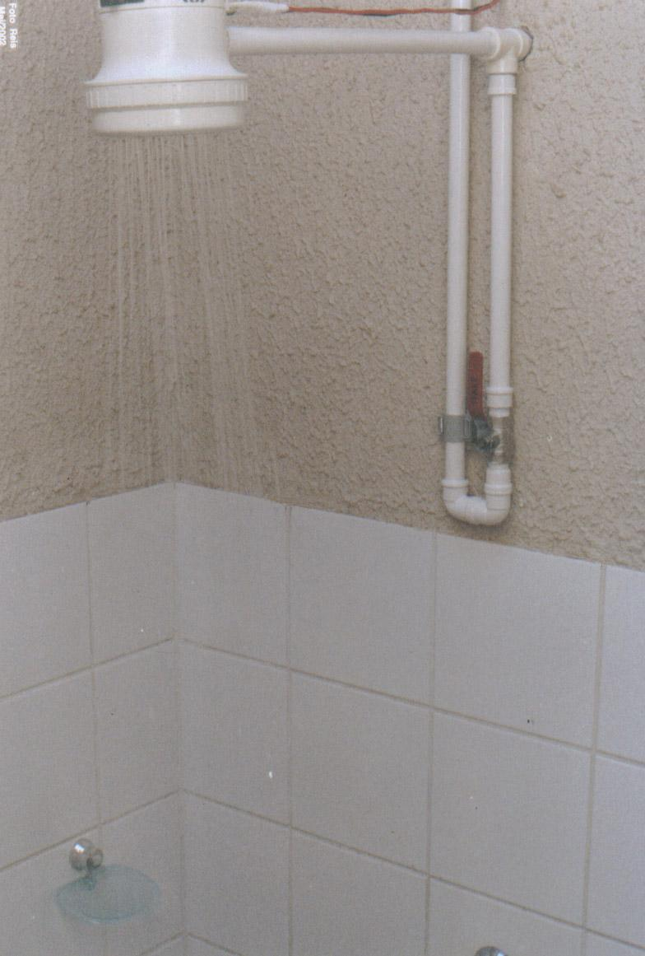
A terceira opção é um meio termo entre as duas primeiras, com menos "quebradeira" que a primeira e de melhor estética que a segunda, além de mais econômica. Será necessário apenas um furo na laje, para a descida vertical do tubo que carrega a água quente, e um registro de esfera de 20 mm soldável com borboleta. Utilizando o mesmo Tê da segunda opção, ligar na bolsa central a tubulação da água aquecida que vem do reservatório térmico; em uma das entradas do Tê ligar o chuveiro e na outra a tubulação de água fria. Para acionar o registro de esfera é necessário fazer uma haste adaptando uma extensão na manopla (borboleta) do registro, levando o comando até a altura da mão do usuário. Convém que a extensão não seja muito comprida para evitar que crianças se pendurem nela. | 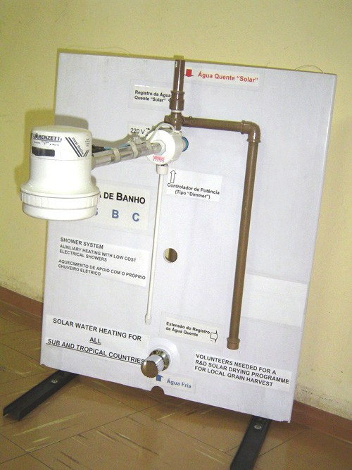

Para as configurações 2 e 3 - o tubo de PVC marrom, aquele que a gente usa normalmente, não deve ser embutido. Se houver real desejo de embutir por motivos estéticos, siga as orientações da primeira configuração.

    - Como manter a temperatura da água para um melhor banho matinal

Em residências onde se deseje tomar um banho matinal utilizando a água aquecida pelo ASBC é necessário manter o volume de água armazenado na máxima temperatura. Para isso é necessário garantir que parte do volume de água aquecida no dia anterior se mantenha quente para ser utilizado na manhã seguinte. Assim recomenda-se que a torneira de bóia não complete a água do reservatório com água fria, durante a seqüência dos banhos noturnos.
Para isso é necessário instalar um registro que interrompa a alimentação do reservatório quando iniciar os banhos noturnos. Esse registro pode ser instalado no interior do banheiro. Será fechado antes do primeiro banho e só será aberto após o último banho matinal. Na manhã seguinte, após os banhos matinais, o reservatório começa a encher novamente e permite que a água se aqueça pela energia solar.

  - Ligação do dimmer ao chuveiro
Em dias nublados ou chuvosos, a temperatura da água poderá ficar inferior ao valor desejado. Assim, para elevar a temperatura a um valor confortável, instala-se um controlador de potência do tipo dimmer em série com os fios de alimentação do chuveiro elétrico. O dimmer permite que se utilize somente a potência necessária para elevar a temperatura, evitando o superaquecimento da água do banho. Antes de instalar o dimmer, leia com muita atenção as instruções do fabricante. | 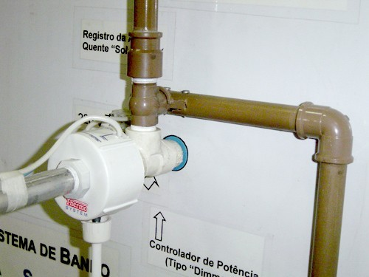
  - O boiler pré-existente

Para evitar despesas desnecessárias de energia, sugere-se desativar o boiler fazendo uma ligação direta entre saída quente do ASBC com o tubo que já acessava o chuveiro ou ducha. Com a eliminação da função de aquecimento do boiler (disponibilizando-o para possível uso futuro) torna-se necessário substituir a ducha por um chuveiro elétrico com dimmer ou eletrônico. Caso o instalador deseje manter o boiler na função de aquecedor de apoio, a SoSol pode apresentar detalhes de como isso poderia ser realizado. Porém essa opção consome muito mais energia elétrica.

  - Peças e complementos de interligação

A relação a seguir descreve as principais peças e complementos necessários para a interligação de coletores, reservatório e o chuveiro elétrico.

Quant | Peças | Finalidade
 | Caixa – Chuveiro
01 | Dimmer eletrônico | Controlar a potência do chuveiro
01 | Tê de 90° com rosca de ½" | Unir a entrada de água fria com a entrada de água aquecida e enviar para o chuveiro.
01 | Nipel roscável de ½" | Interligar o dimmer à rosca de encaixe do chuveiro (água fria)
01 | Registro esfera com borboleta de ½" | Controla o fluxo de água aquecida no chuveiro
01 | Tubo de PVC 25 mm, aproximadamente 1 metro | Montagem da haste de acionamento
01 | Cap marrom soldável 25 mm | Componente da haste de acionamento
01 | Joelho 90° marrom soldável 25 mm | Componente da haste de acionamento
 | Coletores – Caixa
xx | Tubo de 32 mm PVC rígido e possíveis componentes | Interligar o sistema de coletores ao reservatório
 | Fio de cobre rígido 2,5 mm, arame galvanizado, abraçadeira | Fixar os coletores no telhado
 | Fita veda rosca (fita teflon) | Vedar roscas e facilitar os encaixes
 | Material isolante - jornal, carpete, EPS, etc. | Isolar termicamente a tubulação
 | Chapa de alumínio ou de lata de óleo | Proteção dos isolamentos da ação do Sol e da chuva

  - Enchimento do ASBC

Abrir a tampa do reservatório e acionar o registro que controla a torneira de bóia. A água ao subir vai fluir pelo tubo de 32 mm de saída de água fria iniciando o enchimento dos coletores. Passados alguns minutos, os coletores estarão cheios e a água estará chegando à caixa pelo tubo de retorno dos coletores.

Cuidado: Nunca permita que no enchimento os coletores recebam água vinda do lado direito da caixa (retorno). O enchimento simultâneo dos coletores leva à criação de grandes bolhas de ar que vão impedir a circulação natural entre coletores e caixa.

Caso isso aconteça, facilmente verificável pelo toque da palma da mão sobre a superfície dos coletores confirmando presença de áreas mais quentes, as seguintes medidas podem ser tomadas:

Inserir o esguicho de água no tubo de saída do aquecedor (dentro da caixa). Abrir a torneira cuidadosamente até verificar que grandes bolhas de ar estão saindo do lado do retorno. Fechar a torneira e retirar o esguicho.

Na inexistência do esguicho, abrir o cap branco com rosca, deixando a água escapar até secar os coletores. Fechar a saída com o cap e reiniciar o enchimento da caixa com os devidos cuidados. Caso o retorno se situe no mesmo nível ou abaixo da flange de saída para os coletores, existe um método simples para evitar que a água entre pela flange de retorno, sem que se impeça o escape do ar proveniente dos coletores que estão sendo inundados internamente.
Isso se faz com 5 cm de tubo de 32 mm, um joelho de 90º e outro pedaço de tubo de 32 mm com aproximadamente 20 cm de comprimento. Veja a figura ao lado. | 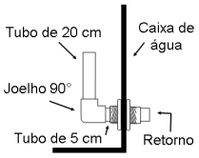

Reforçando: Evite que água entre simultaneamente pelos tubos que acessam os coletores (saída e retorno), pois nesse caso poderá ocorrer uma retenção de ar nas placas gerando grandes bolhas que impedirão a circulação natural da água aquecida.

Enquanto o reservatório enche, retire a proteção de sombreamento que cobria os coletores e verifique se há vazamentos em qualquer lugar dos tubos e dos coletores. Controle o nível da água na caixa entortando adequadamente a haste da torneira de bóia.
  - Primeiro acionamento do ASBC

Aconselha-se que o usuário sempre acione em primeiro lugar o registro de água quente. Caso a temperatura da água aquecida esteja abaixo do esperado, o usuário pode complementar o aquecimento acionando o ajuste fino do dimmer, fixado próximo ao chuveiro elétrico, que elevará a temperatura da água somente o necessário. Caso a água esteja a uma temperatura agradável ele não precisa acionar o dimmer. O registro de água fria só será utilizado quando o usuário sentir necessidade de diminuir a temperatura da água aquecida pelo sol ou então quando quiser tomar um banho frio.

COMENTÁRIOS FINAIS

  - Potabilidade da água fornecida pelo ASBC

As placas de forro alveolares de PVC têm em sua formulação aditivos que podem alterar a potabilidade da água. Com base em testes realizados no laboratório de análise química do IPEN, a presença de aditivos na água, acima dos parâmetros legais, é observada somente nas primeiras semanas de circulação da água pelos coletores (não mais do que quatro). Nas semanas seguintes a água já entra em regime de potabilidade, apresentando somente traços destes aditivos. Assim a Sociedade do Sol recomenda que o usuário, nas primeiras quatro semanas de uso, não a utilize para cozinhar e nem para beber. Além desse cuidado inicial, aconselha-se que sempre que o sistema ficar inativo por sete dias ou mais (ausência de moradores, férias, etc) toda a água do reservatório seja trocada. A água parada em um ambiente, mesmo que escuro e quente, apresenta condições para o desenvolvimento de microorganismos.

  - Cuidados na operação

Por sua natureza, o ASBC ainda é um produto experimental. Diariamente chegam sugestões de montadores de todo o Brasil, sugerindo novas idéias que podem facilitar a manufatura das peças e montagem do sistema. Sinta-se à vontade para enviar sugestões e comentários que possam resultar numa melhora da eficiência do ASBC.

Por outro lado existem também aqueles montadores que por dificuldade de interpretação do manual ou outros problemas, não ficam satisfeitos com o aquecimento fornecido pelo sistema. Para esses, sugerimos que antes de desistirem de colocar o sistema em operação definitiva, atentem às sugestões a seguir:

- Analisar a existência de vazamento na tubulação e coletores.
- Analisar se o coletor está muito quente uniformemente. Nesse caso pode haver bolhas de ar no sistema placas/tubos, impedindo a circulação da água.
- Analisar se os tubos de circulação não estão entupidos com jornal ou panos.
- Rever a inclinação dos coletores e dos tubos de retorno.

  - Manutenção

O ASBC é um equipamento que não necessita de manutenção e reparos constantes. Entretanto recomendam-se atenções no decorrer de sua utilização.

Coletores

Inspeção visual: Uma vez por ano analise a superfície negra e a região colada, porém sem forçá-los. Procure rachaduras ou descolamentos nessas regiões.

Superfície Negra: Os coletores deverão ser repintados de tempos em tempos, dependendo da região do Brasil e de sua insolação. A tinta preta fosca sintética pode operar bem até cerca de 3 anos quando totalmente exposta às intempéries.

Limpeza interna do sistema: Uma vez ao ano sugere-se desatarraxar o Cap com rosca 1" (branco) do sistema de coletores. A água do reservatório térmico esvaziar-se-á pela nova abertura. Observar a cor da água. De início marrom, devido aos depósitos de barro e outros materiais dentro dos tubos de PVC. Pouco tempo depois ela clareará e o Cap já poderá ser recolocado e reapertado. Não esquecer de passar veda rosca para evitar pequenos vazamentos neste local.

Excesso de torção no manuseio do Cap: Lembrar que ao desatarraxar e reapertar o Cap, sempre prender o tubo de PVC com alicate ou com uma mão firme para evitar que a torção desta operação force o coletor solar, nas linhas de colagem entre placa / tubo.

Reservatório térmico - Leia com muita atenção !!!

Inspeção visual externa: A cada seis meses faça uma verificação cuidadosa do seu estado, incluindo vazamentos.

Inclua nesta inspeção UMA VIGOROSA AÇÃO DE LIMPEZA DA CAIXA DE ÁGUA TÉRMICA, TAL COMO SUGERIDO NO SITE DA SABESP:

http://www.sabesp.com.br => Uso Racional da Água => Dicas e Testes => Limpeza de Caixa d'Água

Esta operação de limpeza é obrigatória para qualquer tipo de caixa de água.
No caso de aquecedores solares esta limpeza é ainda mais importante diante da potencial facilidade com que algas e bactérias se multiplicam em ambientes mornos a quentes.

Se o reservatório térmico for de EPS (Isopor) e se ele estiver exposto à luz solar e ao tempo sem proteção especial, ele pode sofrer rápido desgaste e deformidade em seu formato.

Verifique também a qualidade do filme plástico ou cobertura interna de proteção contra vazamentos. Uma excelente forma de verificar se houve vazamento é a de tentar levantar o reservatório vazio. Se ele estiver muito mais pesado do que a caixa quando nova, esta caixa já vazou e perdeu sua capacidade de isolamento térmico.

Inspeção visual interna do reservatório térmico: Observe o funcionamento das peças complementares.

Manual de Instrução de
Manufatura e Instalação Experimental do
Aquecedor Solar de Baixo Custo
A S B C
Elaborado por SoSol - Sociedade do Sol

ANEXO 1

MINUTA DE NORMA TÉCNICA

AQUECEDORES SOLARES EM HABITAÇÕES POPULARES

Adequação de instalações hidráulicas e considerações arquitetônicas para o aumento da eficiência de aquecedores solares residenciais.
NOTA: Esta minuta é válida para todo o tipo de sistema de aquecimento solar.

Palavras Chave:
Aquecedor solar, energia solar, aquecimento de água, habitação popular, alçapões.

Objetivo:
A presente minuta de norma tem como escopo (alvo) facilitar ao arquiteto e projetista de instalações o projeto de casas populares para que estejam preparadas para serem complementadas com aquecedores solares.

Considerações Gerais:
Historicamente o aquecedor solar para uma residência mono ou multifamiliar sempre foi considerado um complemento de luxo, cujo custo inviabilizava sua aplicação em habitações populares.
Com recentes desenvolvimentos brasileiros, visando oferecer às populações de baixa renda equipamentos solares de baixo custo, tornou-se imperativo a prévia programação destas habitações para suportarem equipamentos solares, evitando desnecessárias adaptações ou reformas por parte do usuário final.

Generalidades:
O Aquecedor Solar monofamiliar, quando do tipo de Baixo Custo (ou tradicional), compõe-se de:

- Dois a três coletores solares, em plástico preto (ou metálicos com cobertura de vidro), expostos ao sol, pelos quais circula a água a ser aquecida;
- Um reservatório térmico de água de até 300 litros;
- Um sistema de circulação e distribuição de água quente de PVC marrom (ou tubos de cobre isolados e/ou de CPVC e/ou de Polietileno ou Polipropileno);
- Um chuveiro elétrico que fornece água fria e água quente solar, cuja potência é controlada por um controlador de energia (dimmer), acionado em dias em que o aquecimento não foi suficiente (ou sem o chuveiro elétrico, já que o reservatório térmico tradicional utiliza resistência elétrica interna);
- Um sistema de mistura das águas quente e fria para o chuveiro.

A área dos coletores é de cerca de 1,5 a 2,5 m², com peso total de cerca de 15 a 40 kg/m² dependendo do tipo de coletor. Eles são usualmente apoiados sobre uma das águas (quedas) do telhado.

1 - Aspectos Arquitetônicos

1.1 - Direção e inclinação do telhado
Uma das águas do telhado deve, sempre que possível, estar direcionada ao Norte Verdadeiro, com desvio máximo, seja à direita ou à esquerda (leste ou oeste), de 45 graus, conforme figura 01.
A inclinação do telhado deveria ser próxima à da latitude local. Pode-se superar esta inclinação em até 10 graus, melhorando a eficiência do equipamento no período de inverno. Vide figura 02.
Por exemplo, em São Paulo - Capital, a latitude é de 23º. Assim o ângulo de inclinação com a horizontal pode variar de 23 a 33 graus.
No caso de casas com laje ao invés de telhado, pode-se montar uma estrutura leve de ripas, para obtenção da correta inclinação e direção.

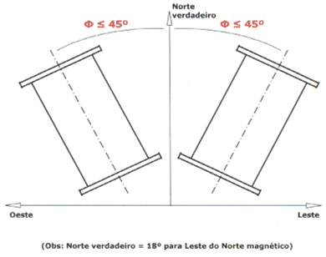 | Figura 01: Direção de uma das águas do telhado  Figura 02: Inclinação do telhado
 | 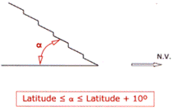

1.2 - Posição relativa entre coletores solares e reservatórios
Para a obtenção de uma boa circulação natural da água no circuito coletores - reservatório térmico (evitando-se o uso de custosa moto-bomba), o reservatório deve estar acima do nível das placas. Quanto maior este desnível e atendendo à restrição abaixo, maior a velocidade de circulação, melhorando a eficiência térmica do sistema.

A exigência é que a diferença de altura das cotas caracterizadas pelo ponto de retorno (entrada quente no reservatório) e a linha horizontal que divide o coletor ao meio, seja igual ou superior a 50 cm (figura 03a). Se houver escolha da caixa de água mista quente/fria, a diferença das cotas caracterizadas pelo ponto de retorno (entrada quente no reservatório) e a linha horizontal que divide o coletor ao meio, deverá ser igual ou superior a 60 cm (figura 03b). Restrição: A diferença de altura das cotas não deve ultrapassar 3 metros no caso dos coletores termoplásticos – ASBC.
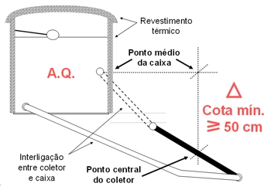  Figura 03a: Desnível Coletor-Reservatório de Água Quente. | 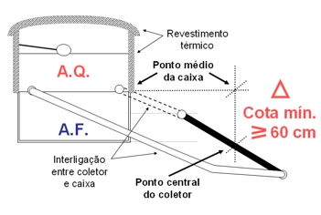  Figura 03b: Desnível Coletor-Reservatório Misto.

Quanto mais próximo da borda do telhado estiverem os coletores, mais fácil será o cumprimento destas exigências.

Caso o arquiteto esteja planejando uma casa mais luxuosa, mantendo eventualmente tecnologia do ASBC, o desnível entre o ponto de retorno da água e a linha média dos coletores termoplásticos não deve superar os 3 metros, face às limitações mecânicas dos coletores de baixo custo. Este desnível, no caso de coletores metálicos tradicionais, pode ser muito maior.

1.2.1 - Localização do reservatório térmico
O reservatório de água quente deve estar o mais próximo possível do ponto de uso, o chuveiro elétrico (ducha). Caso haja mais de um ponto, o reservatório deverá estar a uma distância mediana dos mesmos, equilibrando o tempo de chegada da água quente aos pontos de uso.
Caso a habitação popular, por motivos de espaço ou outros, não permita a instalação de uma caixa de água adicional, o projetista poderá fazer uso da técnica da caixa de água mista quente/fria, que combina num mesmo reservatório (o de água fria), tanto a água quente quanto a própria água fria. A técnica é simples, com a aplicação do princípio da estratificação térmica (água quente flutuando por cima da água fria da caixa, sem uso de separadores mecânicos). Detalhes podem ser encontrados no presente manual de manufatura dos Aquecedores Solares de Baixo Custo.

1.3 - Caixa de água externa
O projetista deve manter as relações de altura acima apresentadas. Se for possível, ampliar o espaço para a instalação de um reservatório térmico ao lado da caixa de água fria.
No caso da inviabilidade da extensão da laje da caixa de água, aplicar o processo da caixa de água quente mista, explicitado acima.

2 - Aspectos Hidráulicos
Tendo em vista a provável instalação do aquecedor solar, seja pelo construtor, pela cooperativa, pelo mutirão ou então pelo próprio usuário, o projetista da habitação deverá prever um misturador tradicional de água quente e fria para o chuveiro elétrico. Equivale à adição de tubos de água quente ao sistema:

- Um tubo de descida proveniente do forro;
- Um novo registro;
- Um "T" para a união das águas fria e quente;
- Um tubo de subida do "T" ao chuveiro elétrico ou ducha.

Para que água, a qualquer temperatura, possa ser enviada à ducha, os dois tubos mencionados devem ser especiais para água quente (cobre, CPVC, PP ou PE).
Pelo baixo fluxo de água que passa pelos tubos de água quente, estes podem ser, sem perda de vazão, de diâmetro de 20 mm ou de ¾ de polegada.
A bitola menor traz a vantagem de reduzir perdas térmicas, além de acelerar a chegada da água quente, reduzindo custos de água e de energia. Veja figura 04.

Figura 04: Tubulação de espera para água quente.

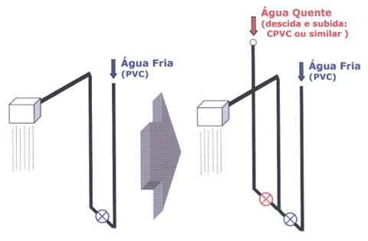

3 - Aspectos Elétricos
Todas as normas que visam a segurança e boa operação do chuveiro elétrico em habitações populares devem ser mantidas, mesmo estando a habitação preparada para receber aquecedores solares.

4 - Observações sobre a manutenção no forro: O Alçapão
Historicamente o alçapão de acesso ao forro de uma casa é projetado com dimensões mínimas, o suficiente para a passagem de uma pessoa magra. Com o envelhecimento da casa, trabalhos de manutenção no forro e telhado se tornam necessários.
Se for necessária uma troca de reservatório, o proprietário ou amplia o alçapão, ou introduz o mesmo pelo madeirame do telhado, serrando suas ripas e caibros, enfraquecendo sua estrutura de madeira.
Sugestão: Projetar as dimensões do alçapão com dimensões suficientes para a passagem de grandes objetos, como por exemplo, caixas de água de 500 litros, facilitando futuras manutenções.
Manual de Instrução de
Manufatura e Instalação Experimental do
Aquecedor Solar de Baixo Custo
A S B C
Elaborado por SoSol - Sociedade do Sol

ANEXO 2

TABELA DE EQUIVALÊNCIA ENTRE GRAUS (ÂNGULO) E ELEVAÇÃO PORCENTUAL DA INCLINAÇÃO DO COLETOR

Nem sempre o montador de um aquecedor solar tem um medidor de graus (inclinômetro) à mão para regular/medir a inclinação de um coletor.

Para facilitar, incluímos neste trabalho uma tabela que permite definir o grau desejado com facilidade.

Graus | Elev% |  | Graus | Elev% |  | Graus | Elev%
1 | 1,75 |  | 16 | 28,67 |  | 31 | 60,09
2 | 3,49 |  | 17 | 30,57 |  | 32 | 62,49
3 | 5,24 |  | 18 | 32,49 |  | 33 | 64,94
4 | 6,99 |  | 19 | 34,43 |  | 34 | 67,45
5 | 8,75 |  | 20 | 36,40 |  | 35 | 70,02
6 | 10,51 |  | 21 | 38,39 |  | 36 | 72,65
7 | 12,28 |  | 22 | 40,40 |  | 37 | 75,36
8 | 14,05 |  | 23 | 42,45 |  | 38 | 78,13
9 | 15,84 |  | 24 | 44,52 |  | 39 | 80,98
10 | 17,63 |  | 25 | 46,63 |  | 40 | 83,91
11 | 19,44 |  | 26 | 48,77 |  | 41 | 86,93
12 | 21,26 |  | 27 | 50,95 |  | 42 | 90,04
13 | 23,09 |  | 28 | 53,17 |  | 43 | 93,25
14 | 24,93 |  | 29 | 55,43 |  | 44 | 96,57
15 | 26,79 |  | 30 | 57,74 |  | 45 | 100,00

Exemplo: Desejamos inclinar o coletor em 25 graus, mas não dispomos de transferidor. Na tabela verificamos que 25 graus equivalem a 46,63 % de inclinação.

Agora é só desenhar horizontalmente uma linha de 1 metro (100 centímetros). No final desta linha, uma outra, a 90 graus (no esquadro) de 46,63 cm.  Unir a ponta superior da vertical ao início da linha de 100cm.  O ângulo neste início terá 25 graus. A forma mais fácil de levar esta inclinação ao telhado será a de desenhar o grau sobre folha de jornal ou sobre cartolina. Então é só recortar, levar e aplicar. | 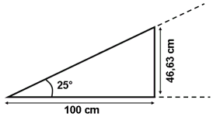

Outra simples aplicação: Qual será a inclinação, em graus, do meu telhado?

Basta medir a largura da água do telhado na base do seu forro, (por exemplo, 3,40 metros) e a altura máxima desta água partindo do forro até as telhas, (por exemplo, 1,40 metros).
Divida 1,40 por 3,40. Resultado: 0,41. Para transformar em porcentagem, é só multiplicar por 100 = 41,00
Entrando na tabela, verificamos que 41,00% = +/- 22 graus.

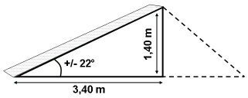

Fácil?
Manual de Instrução de
Manufatura e Instalação Experimental do
Aquecedor Solar de Baixo Custo
A S B C
Elaborado por SoSol - Sociedade do Sol

ANEXO 3

LISTA DE VERIFICAÇÃO PARA O INSTALADOR DO ASBC

Antes de iniciar a instalação definitiva do ASBC, procure responder as perguntas abaixo:

Coletores:
- Teste de pressurização realizado?
- A memória de forma da placa de PVC foi eliminada?
- As tiras de Isopor ou no caso das instalações nos estados sulinos a chapa completa de isopor foram coladas no verso dos coletores?

Espaço de instalação:
- Tem certeza de que o norte foi determinado corretamente?
- Tem certeza de que a laje suporta o peso do reservatório do ASBC?
- A altura da caixa é suficiente para gerar o processo de termo sifão?
- O tubo de retorno permite a eliminação dos gases?
- Lembra-se que na primeira instalação os componentes de PVC não devem ser soldados?

Caixa de água:
- Um termômetro está à disposição da equipe?
- A base da Caixa de água está devidamente protegida, conforme sugestão do manual do fabricante?
- Por sinal, já pediu o manual de instalação da caixa a seu fornecedor?
- A serra copo e furadeira para a montagem dos flanges na caixa foram providenciadas?
- O furo para o ladrão da água foi previsto?

Interligação Caixa Chuveiro
- Tem certeza que o tubo de interligação Caixa – Chuveiro elétrico é 100% horizontal ou então está sempre descendo, evitando-se assim as bolhas de ar?
- Tem certeza que o local de saída da água quente dos coletores à caixa é o ponto mais alto destes coletores? Ou então, eles estão com a inclinação lateral recomendada?

Enchimento da caixa e coletores e respectiva operação
- Lembra-se de que a água que encherá os coletores somente pode vir do tubo de saída?
- Lembra-se de que se a água vier do tubo de retorno, os coletores ficarão com grandes bolhas de ar encalacradas, impedindo a circulação?
- Lembra-se que a palma de sua mão é o melhor termômetro?

Vários
- O chapéu para evitar insolação está disponível?
- Lembra-se que depois da chuva as telhas quebram-se com a maior facilidade?
Manual de Instrução de
Manufatura e Instalação Experimental do
Aquecedor Solar de Baixo Custo
A S B C
Elaborado por SoSol - Sociedade do Sol

ANEXO 4

DIMENSIONAMENTO DE UM AQUECEDOR SOLAR

Vazão do Chuveiro Elétrico = 3 litros por minuto
Potência Média do chuveiro elétrico em São Paulo = 5 KW

O aquecedor a ser calculado é de: ___________________________________________

TEMPOS CONSUMIDOS NO CHUVEIRO DA MANHÃ À NOITE

Pai _________min
Mãe _________min
Filho I _________min
Filho II _________min
Filho III _________min
Outros:
________ _________min
________ _________min

TOTAL NO DIA _________min**

Água consumida por dia _________min x 3 litros/min = ________ litros

CAIXA adequada para este volume: __________ litros
ADICIONAL DE ÁGUA como reserva: __________litros
TOTAL DE ÁGUA guardada na caixa: __________ litros

COMPONENTES DO AQUECEDOR

Caixa de _________Litros: R$ ________
Coletores _________ Unid: R$ ________
Extras: Componentes, Controlador, Tubos: R$ ________

CUSTO TOTAL R$ ________

**O chuveiro fica ligado por _________ horas por dia. (horas = Total de min / 60 min)

CALCULO DO RETORNO FINANCEIRO PELA ECONOMIA DE CONSUMO OBTIDA NO CHUVEIRO ELÉTRICO.

A energia consumida por dia é de ________h x 5 KW = _________KWh/dia.

Economia teórica anual:
Admitamos que a casa, já com seu aquecedor solar instalado, esteja em uma região desértica. Com isto o chuveiro elétrico não irá mais operar. Donde a economia teórica anual de energia será de: 365 dias x ________KWh/dia de economia = _________KWh por ano

Economia efetiva anual:
Como não estamos no deserto, existem dias de chuva nos quais o chuveiro se faz necessário.
Podemos admitir que a economia efetiva será de 75% da economia teórica anual, = 0,75 x __________KWh de economia teórica anual = _________KWh efetiva por ano

Economia financeira anual:
O valor do kWh médio em S. Paulo é de R$ 0,___
Donde a economia efetiva anual será de __________KWh de Economia Real anual x R$ 0, / KWh (custo da energia local)
Totalizando R$__________/ano

E QUAL O RETORNO FINANCEIRO:

Custo do aquecedor R$ _______/ R$ ______ de economia efetiva anual.
Igual a 0,______ de um ano.
Ao multiplicar este valor por 12, saberemos em quantos meses o sistema estará pago. ___________ meses.

LIMITAÇÕES deste cálculo:

  - Nem sempre todos estão em casa. Logo a economia efetiva anual é um pouco menor do que a calculada.
  - Freqüentemente o aquecedor solar anima o usuário a permanecer mais tempo no chuveiro, alterando os resultados previstos.

MITIGAÇÃO DO CO2

Cada KWh de energia elétrica economizado evita, no Brasil, a emissão de 0,6 Kg de gás carbônico à atmosfera, cooperando na redução dos efeitos do aquecimento atmosférico.

No presente dimensionamento, a economia efetiva anual de energia é de __________KWh.
Donde o aquecedor estará cooperando anualmente na diminuição de
0,6 x _______KWh de economia = __________Kg de CO₂
_{NOTAS}
_{NOTAS}
_{NOTAS}
APOIO E VOLUNTARIADO
Voluntário Individual

Nossos voluntários são amigos(as) especiais, que escolheram Sociedade do Sol como a entidade à qual desejam oferecer atividades voluntárias, cientes de que elas não são remuneradas nem representam vínculo empregatício, conforme determina a Lei Federal n.º 9.608 de 18/02/1998.
Para estes interessados oferecemos atividades específicas, relacionadas à engenharia, ao jornalismo, ao ensino e outros.

Apoio Empresarial

Se o leitor é responsável por uma empresa, desejando investir em ações que resultem em melhorias ambientais e sociais, desenvolvemos projetos de investimentos personalizados visando garantir o melhor retorno para seus aportes, sejam eles técnicos, financeiros ou de outras categorias.

Abaixo ações que necessitam de apoio:

- Programa para a disseminação nacional de tecnologias solares para o aquecimento de água, envolvendo cursos, comunicação, projetos solares específicos, atuação de palestrantes, etc.
- Programa de conscientização de 5.000.000 alunos das escolas publicas da Grande São Paulo relacionado ao poder energético presente na luz solar.
- Programa de repasse dos conhecimentos de fabricação e de uso de fornos solares simplificados em comunidades do agreste, substituindo o intenso desmate pelo uso da radiação solar para a cocção de alimentos.
- Empresas também podem contribuir de maneira mais simples, doando materiais necessários às atividades laboratoriais, para escritório, ofertando o conhecimento de seus engenheiros que atuam em áreas relacionadas às nossas.

Retornos

O site da SoSol recebe mensalmente mais de 40.000 visitas de ambientalistas, engenheiros, arquitetos, donas de casas, aposentados e público geral. Distribuímos mais de 1.000 folhetos mensalmente em especial em feiras nacionais e internacionais.

A adoção de um de nossos projetos garante seu crescimento, trazendo benefícios à empresa como:
- Exposição de logo em espaços promocionais durante a freqüente realização de eventos internos e externos;
- Divulgação da parceria em nosso Site e em avisos à imprensa. "Releases"
- Outros a serem elaborados.

Para mais informações,
www.sociedadedosol.org.br

Desenvolvimento e assistência técnica
Residente no CIETEC Centro Incubador de Empresas Tecnológicas da USP.
Av. Prof. Lineu Prestes, 2242, IPEN. Cidade Universitária,
São Paulo - SP - CEP: 05508 000
Tel: (55) 11 3039 8317 - Fax: (55) 11 3039 8420
www.sociedadedosol.org.br
info@sociedadedosol.org.br

sociedade do sol
© 2003

